Об утверждении регламента электронной государственной услуги "Учет иностранных периодических печатных изданий, распространяемых на территории области, города республиканского значения, столицы"
Утративший силу
Постановление акимата Костанайской области от 26 ноября 2012 года № 532. Зарегистрировано Департаментом юстиции Костанайской области 30 ноября 2012 года № 3906. Утратило силу - Постановлением акимата Костанайской области от 20 ноября 2013 года № 508
Примечание РЦПИ.
В тексте сохранена авторская орфография и пунктуация.
Сноска. Утратило силу - Постановлением акимата Костанайской области от 20.11.2013 № 508 (вводится в действие со дня подписания).
В соответствии с пунктом 4 статьи 9-1 Закона Республики Казахстан от 27 ноября 2000 года "Об административных процедурах" и статьей 29 Закона Республики Казахстан от 11 января 2007 года "Об информатизации" акимат Костанайской области ПОСТАНОВЛЯЕТ:
1. Утвердить прилагаемый регламент электронной государственной услуги "Учет иностранных периодических печатных изданий, распространяемых на территории области, города республиканского значения, столицы".
2. Контроль за исполнением настоящего постановления возложить на заместителя акима Костанайской области Бектурганова С.Ч.
3. Настоящее постановление вводится в действие по истечении десяти календарных дней после дня его первого официального опубликования.
Аким области Н. Садуакасов
СОГЛАСОВАНО:
Министр транспорта и
коммуникаций Республики
Казахстан
_________ А. Жумагалиев
Начальник ГУ
"Управление внутренней
политики акимата
Костанайской области"
_________ Ж. Бисимбаев
Утвержден
постановлением акимата
от 26 ноября 2012 года № 532
Регламент электронной государственной услуги
"Учет иностранных периодических печатных
изданий, распространяемых на территории
области, города республиканского
значения, столицы"
1. Общие положения
1. Электронная государственная услуга "Учет иностранных периодических печатных изданий, распространяемых на территории области города республиканского значения, столицы" (далее – услуга) оказывается государственным учреждением "Управление внутренней политики акимата Костанайской области" через центры обслуживания населения (далее – Центр), а также через веб-портал "электронного правительства" www.e.gov.kz (далее - ПЭП).
2. Услуга оказывается на основании стандарта государственной услуги "Учет иностранных периодических печатных изданий, распространяемых на территории области города республиканского значения, столицы", утвержденного постановлением Правительства Республики Казахстан от 9 октября 2012 года № 1278 "О внесении изменений в постановление Правительства Республики Казахстан от 30 декабря 2009 года № 2315 "О внесении изменения и дополнений в постановление Правительства Республики Казахстан от 30 июня 2007 года № 561 и об утверждении стандартов государственных услуг" (далее – Стандарт).
3. Степень автоматизации услуги: частично автоматизированная.
4. Вид оказания услуги: транзакционная.
5. Понятия и сокращения, используемые в настоящем Регламенте:
1) индивидуальный идентификационный номер – уникальный номер, формируемый для физического лица, в том числе индивидуального предпринимателя, осуществляющего деятельность в виде личного предпринимательства (далее - ИИН);
2) бизнес-идентификационный номер – уникальный номер, формируемый для юридического лица (филиала и представительства) и индивидуального предпринимателя, осуществляющего деятельность в виде совместного предпринимательства (далее – БИН);
3) получатель государственной услуги – физическое и юридическое лицо, которому оказывается электронная государственная услуга (далее-получатель);
4) транзакционная услуга – услуга по предоставлению пользователям электронных информационных ресурсов, требующая взаимного обмена информацией с применением электронной цифровой подписи;
5) веб-портал "электронного правительства" – информационная система, представляющая собой единое окно доступа ко всей консолидированной правительственной информации, включая нормативную правовую базу, и к электронным государственным услугам (далее – ПЭП);
6) шлюз "электронного правительства" – информационная система, предназначенная для интеграции информационных систем "электронного правительства" в рамках реализации электронных услуг (далее – ШЭП);
7) электронная цифровая подпись — набор электронных цифровых символов, созданный средствами электронной цифровой подписи и подтверждающий достоверность электронного документа, его принадлежность и неизменность содержания (далее – ЭЦП);
8) электронный документ – документ, в котором информация представлена в электронно-цифровой форме и удостоверена посредством электронной цифровой подписи;
9) электронные государственные услуги - государственные услуги, оказываемые в электронной форме с применением информационных технологий;
10) информационная система – система, предназначенная для хранения, обработки, поиска, распространения, передачи и предоставления информации с применением аппаратно-программного комплекса (далее – ИС);
11) государственная база данных "Физические лица" – информационная система, предназначенная для автоматизированного сбора, хранения и обработки информации, создания Национального реестра индивидуальных идентификационных номеров с целью внедрения единой идентификации физических лиц в Республике Казахстан и предоставления о них актуальных и достоверных сведений органам государственного управления и прочим субъектам в рамках их полномочий и в соответствии с законодательством Республики Казахстан (далее – ГБД ФЛ);
12) государственная база данных "Юридические лица" - информационная система, предназначенная для автоматизированного сбора, хранения и обработки информации, создания Национального реестра бизнес-идентификационных номеров с целью внедрения единой идентификации юридических лиц в Республике Казахстан и предоставления о них актуальных и достоверных сведений органам государственного управления и прочим субъектам в рамках их полномочий и в соответствии с законодательством Республики Казахстан (далее – ГБД ЮЛ);
13) пользователь – субъект, обращающийся к информационной системе за получением необходимых ему электронных информационных ресурсов и пользующийся ими;
14) региональный шлюз "электронного правительства" - подсистема шлюза "электронного правительства", предназначенная для интеграции информационных систем "электронного акимата" в рамках реализации электронных услуг (далее - РШЭП);
15) структурно–функциональные единицы (далее - СФЕ) перечень структурных подразделений государственных органов, учреждений или иных организаций, информационные системы, которые участвуют в процессе оказания услуги;
16) информационная система центров обслуживания населения Республики Казахстан - информационная система, предназначенная для автоматизации процесса предоставления услуг населению (физическим и юридическим лицам) через центры обслуживания населения Республики Казахстан, а также соответствующими министерствами и ведомствами (далее – ИС ЦОН);
17) ЕНИС – Единая нотариальная информационная система.
2. Порядок деятельности услугодателя
по оказанию электронной государственной
услуги
6. Пошаговые действия и решения услугодателя (диаграмма № 1 функционального взаимодействия) при оказании услуги через ПЭП приведены в приложении 2 к настоящему Регламенту:
1) получатель осуществляет регистрацию на ПЭП с помощью ИИН/БИН и пароля (осуществляется для незарегистрированных получателей на ПЭП);
2) процесс 1 – ввод получателем ИИН/БИН и пароля (процесс авторизации) на ПЭП для получения услуги;
3) условие 1 – проверка на ПЭП подлинности данных о зарегистрированном получателе через ИИН/БИН и пароль;
4) процесс 2 – формирование ПЭП сообщения об отказе в авторизации в связи с имеющимися нарушениями в данных получателя;
5) процесс 3 – выбор получателем услуги, указанной в настоящем Регламенте, вывод на экран формы запроса для оказания услуги и заполнение получателем формы (ввод данных) с учетом ее структуры и форматных требований, прикрепление к форме запроса необходимых копий документов в электронном виде, указанные в пункте 11 Стандарта, а также выбор получателем регистрационного свидетельства ЭЦП для удостоверения (подписания) запроса;
6) условие 2 – проверка на ПЭП срока действия регистрационного свидетельства ЭЦП и отсутствия в списке отозванных (аннулированных) регистрационных свидетельств, а также соответствия идентификационных данных (между ИИН/БИН, указанным в запросе, и ИИН/БИН, указанным в регистрационном свидетельстве ЭЦП);
7) процесс 4 – формирование сообщения об отказе в запрашиваемой услуге в связи с не подтверждением подлинности ЭЦП получателя;
8) процесс 5 – удостоверение запроса для оказания электронной государственной услуги посредством ЭЦП получателя и направление электронного документа (запроса) через ШЭП в автоматизированное рабочее место (далее – АРМ) РШЭП для обработки услугодателем;
9) процесс 6 – регистрация электронного документа в АРМ РШЭП;
10) условие 3 – проверка (обработка) услугодателем соответствия приложенных получателем документов, указанных в Стандарте и основаниям для оказания услуги;
11) процесс 7 – формирование сообщения об отказе в запрашиваемой услуге в связи с имеющимися нарушениями в документах получателя;
12) процесс 8 – получение получателем результата услуги (уведомление в форме электронного документа), сформированного АРМ РШЭП. Электронный документ формируется с использованием ЭЦП сотрудника услугодателя.
7. Пошаговые действия и решения (диаграмма № 2 функционального взаимодействия) при оказании услуги через ИС ЦОН приведены в приложении 3 к настоящему Регламенту:
1) процесс 1 – ввод оператором Центра в АРМ ИС ЦОН логина и пароля (процесс авторизации) для оказания услуги;
2) процесс 2 – выбор оператором Центра услуги, указанной в настоящем Регламенте, вывод на экран формы запроса для оказания электронной государственной услуги и ввод оператором Центра данных получателя, а также данных доверенности представителя получателя (при нотариально удостоверенной доверенности, при ином удостоверении доверенности – данные доверенности не заполняются);
3) процесс 3 – направление запроса через ШЭП в ГБД ФЛ/ГБД ЮЛ о данных получателя, а также в ЕНИС;
4) условие 1 – проверка наличия данных получателя в ГБД ФЛ/ГБД ЮЛ, данных доверенности в ЕНИС;
5) процесс 4 – формирование сообщения о невозможности получения данных в связи с отсутствием данных получателя в ГБД ФЛ/ГБД ЮЛ, данных доверенности в ЕНИС;
6) процесс 5 – заполнение оператором Центра формы запроса в части отметки о наличии документов в бумажной форме и сканирование документов, предоставленных получателем, прикрепление их к форме запроса и удостоверение посредством ЭЦП заполненной формы (введенных данных) запроса на оказание услуги;
7) процесс 6 – направление электронного документа (запроса получателя), удостоверенного (подписанного) ЭЦП оператора Центра, через ШЭП/РШЭП в АРМ РШЭП;
8) процесс 7 – регистрация электронного документа в АРМ РШЭП;
9) условие 2 – проверка (обработка) услугодателем соответствия приложенных получателем документов, указанных в Стандарте и основаниям для оказания услуги;
10) процесс 8 – формирование сообщения об отказе в запрашиваемой электронной государственной услуге в связи с имеющимися нарушениями в документах получателя;
11) процесс 9 – получение получателем через оператора Центра результата услуги (справка).
8. В приложении 5 к настоящему Регламенту приведена экранная форма заявления на электронную государственную услугу, предоставляемые получателю. Формы заполнения запроса и ответа на электронную государственную услугу приведены на веб-портале "электронного правительства" www.e.gov.kz.
9. После обработки запроса получателю предоставляется возможность просмотреть результаты обработки запроса следующим образом:
после нажатия кнопки "открыть" – результат запроса выводится на экран дисплея;
после нажатия кнопки "сохранить" – результат запроса сохраняется на заданном получателем магнитном носителе в формате Adobe Acrobat.
10. Необходимую информацию, консультацию, а также обжалование по оказанию электронной государственной услуги можно получить по телефону саll–центра ПЭП: (1414).
3. Описание порядка взаимодействия в
процессе оказания электронной
государственной услуги
11. СФЕ, которые участвуют в процессе оказания электронной государственной услуги:
Услугодатель;
Оператор Центра;
ПЭП;
ШЭП;
РШЭП;
АРМ РШЭП;
ИС ЦОН;
ГБД ФЛ/ГБД ЮЛ;
ЕНИС.
12. Текстовое табличное описание последовательности действий (процедур, функций, операций) с указанием срока выполнения каждого действия приведены в приложении 1 к настоящему Регламенту.
13. Диаграммы, отражающие взаимосвязь между логической последовательностью действий (в процессе оказания электронной государственной услуги) в соответствии с их описаниями, приведены в приложении 2, 3 к настоящему Регламенту.
14. В приложении 4, 5 к настоящему Регламенту приведены экранные формы, в соответствии с которыми должен быть представлен результат оказания электронной государственной услуги, в приложении 6 - правила форматно-логического контроля выходных форм и уведомления на электронную государственную услугу.
15. Результаты оказания электронной государственной услуги получателям измеряются показателями качества и доступности в соответствии с приложением 7 к настоящему Регламенту.
16. Требования, предъявляемые к процессу оказания услуги получателям:
1) конфиденциальность (защита от несанкционированного получения информации);
2) целостность (защита от несанкционированного изменения информации);
3) доступность (защита от несанкционированного удержания информации и ресурсов).
17. Технические условия оказания услуги:
1) выход в Интернет;
2) наличие ИИН/БИН у лица, которому оказывается услуга;
3) авторизация с ПЭП;
4) наличие у пользователя ЭЦП.
Приложение 1
к Регламенту электронной
государственной услуги
"Учет иностранных
периодических печатных
изданий, распространяемых
на территории области,
города республиканского
значения, столицы"
Таблица 1. Текстовое табличное описание
последовательности действий (процедур, функций,
операций) с указанием срока выполнения
каждого действия
Таблица 1.1 Описание действий посредством ПЭП
1. | № действия (хода,  потока работ) | 1 | 2 | 3
2. | Наименование СФЕ,  ИС | Получатель | ПЭП | Получатель
3. | Наименование действия  (процесса, процедуры,  операции) и их  описание | Получатель  авторизуется  на ПЭП по  ИИН/БИН и  паролю | Формирует  сообщение об  отказе в связи с  имеющимися  нарушениями в  данных  получателя | Выбирает  услугу и  формирует  данные запроса,  выбор  получателем ЭЦП
4. | Форма завершения  (данные, документ,  организационно-  распорядительное  решение) | Отображение  уведомления  об успешном  формировании  запроса | Формирование  сообщения об  отказе в  запрашиваемой  электронной  государственной  услуге | Маршрутизация  запроса
5. | Сроки исполнения | 30 сек – 1  минута | 30 сек | 1,5 мин
6. | Номер следующего  действия | 2 – если есть  нарушения в  данных  получателя;  3 – если  авторизация  прошла  успешно | – | 4 – если есть  нарушения в  данных  получателя;  5 – если  нарушений нет
Продолжение таблицы:
1. | № действия (хода,  потока работ) | 4 | 5 | 6
2. | Наименование СФЕ,  ИС | ПЭП | Получатель | АРМ РШЭП
3. | Наименование действия  (процесса, процедуры,  операции) и их  описание | Формирует  сообщение об  отказе в  связи с  имеющимися  нарушениями в  данных  получателя  ЭЦП | Удостоверение  (подписание)  посредством ЭЦП  получателя и  направление  запроса в АРМ  РШЭП | Регистрация  документа
4. | Форма завершения  (данные, документ,  организационно-  распорядительное  решение) | Формирование  сообщения об  отказе в  запрашиваемой  электронной  госу-  дарственной  услуге | Маршрутизация  запроса | Регистрация  запроса с  присвоением  номера  заявлению
5. | Сроки исполнения | 1,5 мин | 30 сек – 1  минута | 1,5 мин
6. | Номер следующего  действия | - | - | 7 – если есть  нарушения в  данных  получателя;  8 – если  нарушений нет
Продолжение таблицы:
1. | № действия (хода, потока  работ) | 7 | 8
2. | Наименование СФЕ, ИС | АРМ РШЭП | АРМ РШЭП
3. | Наименование действия  (процесса, процедуры,  операции) и их описание | Формирование  сообщения об  отказе в связи с  имеющимися  нарушениями в  документах  получателя | Получение  получателем  результата услуги
4. | Форма завершения (данные,  документ, организационно-  распорядительное решение) | Формирование  мотивированного  отказа | Отображение  выходного документа
5. | Сроки исполнения | 30 сек – 1 минута | 10 рабочих дней
6. | Номер следующего действия | - | -
Таблица 1.2 Описание действий СФЕ
через ИС ЦОН
1. | № действия (хода,  потока работ) | 1 | 2 | 3
2. | Наименование СФЕ,  ИС | АРМ ИС ЦОН | Оператор Центра | Оператор Центра
3. | Наименование действия  (процесса, процедуры,  операции) и их  описание | Авторизуется  оператор  Центра по  логину и  паролю | Выбирает услугу  и формирует  данные запроса | Направление  запроса в ГБД  ФЛ/ ГБД ЮЛ,  ЕНИС
4. | Форма завершения  (данные, документ,  организационно-  распорядительное  решение) | Регистрация  запроса в  системе с  присвоением  номера  заявлению | Отображение  уведомления об  успешном  формировании  запроса | Маршрутизация  запроса
5. | Сроки исполнения | 30 сек – 1  минута | 30 сек | 1,5 мин
6. | Номер следующего  действия | 2 | 3 | 4 – если есть  нарушения в  данных  получателя;  5 – если нарушений нет
Продолжение таблицы:
1. | № действия (хода,  потока работ) | 4 | 5 | 6
2. | Наименование СФЕ,  ИС | ГБД ФЛ/ГБД  ЮЛ, ЕНИС | Оператор Центра | Оператор Центра
3. | Наименование действия  (процесса, процедуры,  операции) и их  описание | Формирует  сообщение о  невозможности  получения  данных в  связи с  отсутствием  данных  получателя | Заполнение  запроса с  прикреплением к  форме запроса  необходимых  документов и  удостоверение  ЭЦП | Направление  документа  удостоверенного  (подписанного)  ЭЦП в АРМ РШЭП
4. | Форма завершения  (данные, документ,  организационно-  распорядительное  решение) | Формирование  мотивиро-  ванного  отказа | Отображение  уведомления об  успешном  формировании  запроса | Маршрутизация  запроса
5. | Сроки исполнения | 1,5 мин | 30 сек – 1  минута | 1 минута
6. | Номер следующего  действия | - | - | -
Продолжение таблицы:
1. | № действия (хода,  потока работ) | 7 | 8 | 9
2. | Наименование СФЕ,  ИС | АРМ РШЭП | АРМ РШЭП | АРМ РШЭП
3. | Наименование действия  (процесса, процедуры,  операции) и их  описание | Регистрация  документа | Формирование  сообщения об  отказе в связи с  имеющимися  нарушениями в  документах  получателя | Получение  получателем  результата  услуги
4. | Форма завершения  (данные, документ,  организационно-  распорядительное  решение) | Регистрация  запроса с  присвоением  номера  заявлению | Формирование  мотивированного  отказа | Отображение  результата  услуги -  справки
5. | Сроки исполнения | 1 минута | 30 сек – 1  минута | 10 рабочих дней
6. | Номер следующего  действия | 8 – если есть  нарушения;  9 – если  нарушений нет | - | -
Примечание:
В данных таблицах перечисляются действия (функции, процедуры, операции) всех СФЕ с указанием форм завершения, сроков исполнения и указанием номеров последующих действий в технологической цепочке процесса оказания электронной государственной услуги.
На основании таблиц приложения 1 к Регламенту строятся диаграммы функционального взаимодействия при оказании электронных государственных услуг.
Приложение 2
к Регламенту электронной
государственной услуги
"Учет иностранных
периодических печатных
изданий, распространяемых
на территории области,
города республиканского
значения, столицы"
Диаграммы, отражающие взаимосвязь между
логической последовательностью действий
(в процессе оказания электронной
государственной услуги) в соответствии
с их описаниями
Диаграмма № 1. Функциональное взаимодействие
при оказании электронной государственной
услуги через ПЭП
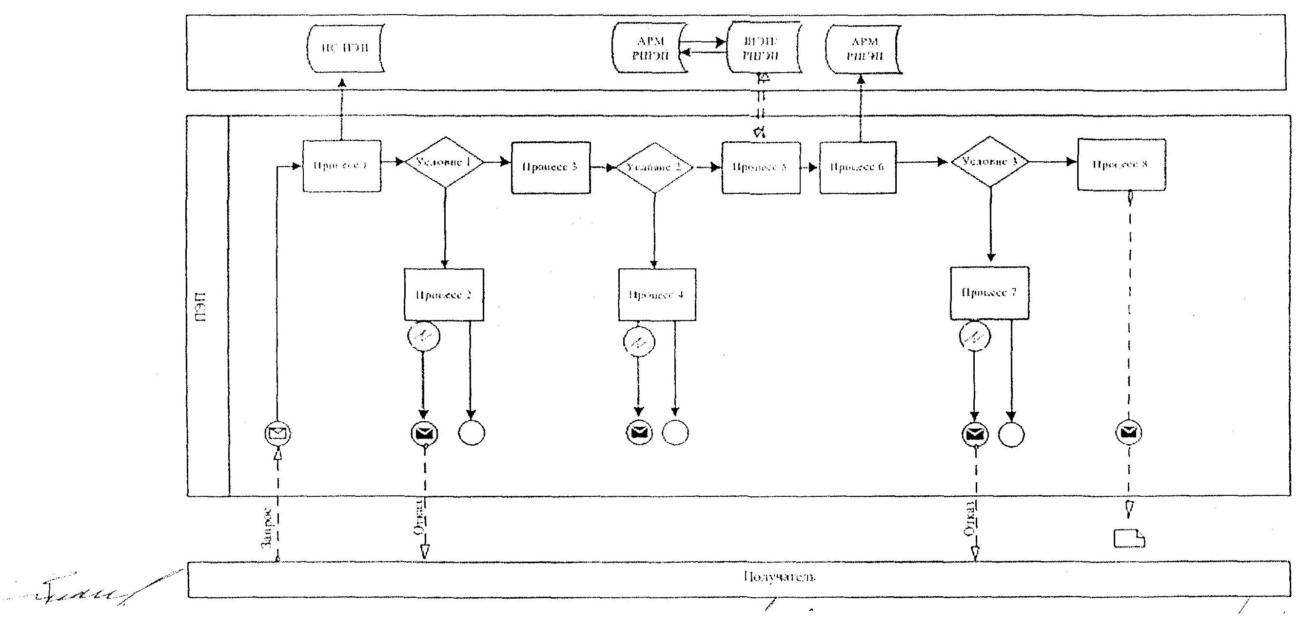
Приложение 3
к Регламенту электронной
государственной услуги
"Учет иностранных
периодических печатных
изданий, распространяемых
на территории области,
города республиканского
значения, столицы"
Диаграмма № 2. Функциональное взаимодействие
при оказании электронной государственной
услуги через ИС ЦОН
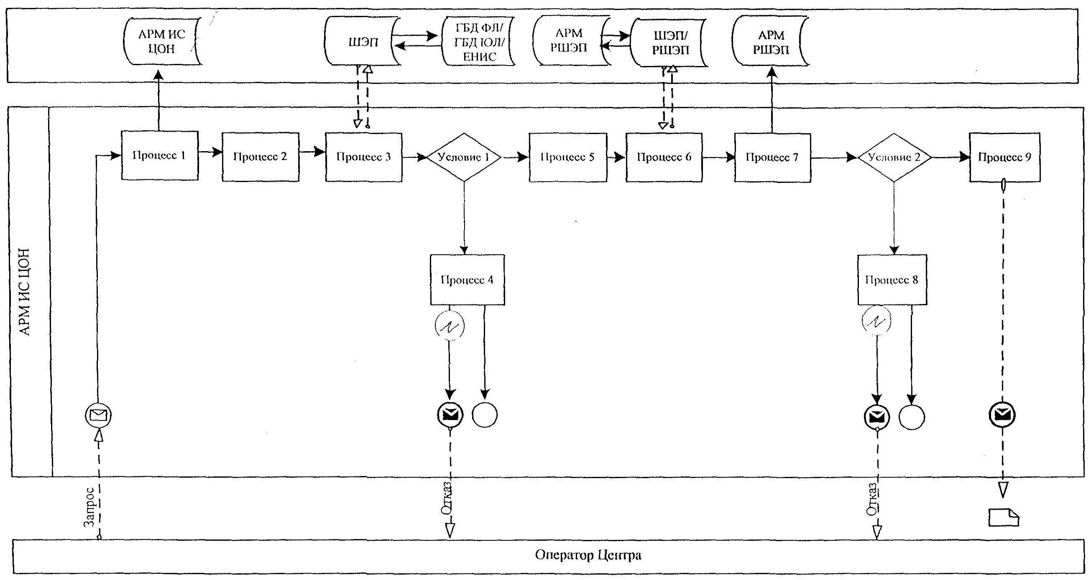
Таблица. Условные обозначения
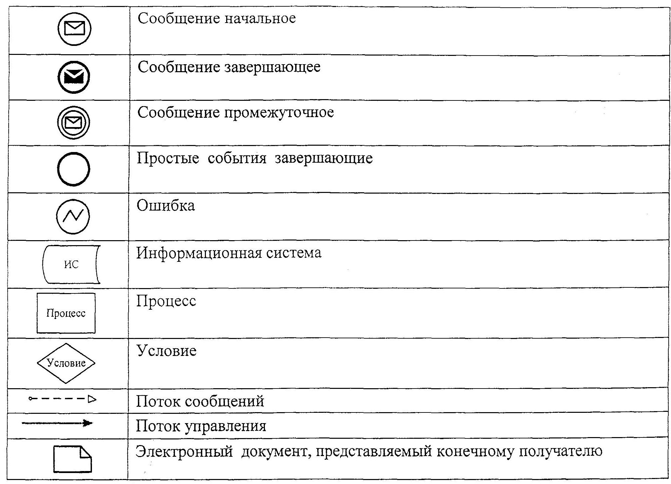
Приложение 4
к Регламенту электронной
государственной услуги
"Учет иностранных
периодических печатных
изданий, распространяемых
на территории области,
города республиканского
значения, столицы"
Экранная Форма заявления на электронную
государственную услугу
_____________________________
_____________________________
(наименование и адрес органа,
регистрирующего заявление)
Заявление
об учете иностранных периодических печатных
изданий,распространяемых на территории
Костанайской области
Прошу Вас поставить на учет иностранные периодические печатные издания, распространяемые в Республике Казахстан.
Данные распространителя:
_____________________________________________________________________
(наименование индивидуального предпринимателя/юридического лица с указанием организационно-правовой формы)
_____________________________________________________________________
(ИИН/БИН)
_____________________________________________________________________
(место регистрации, фактический адрес, контактные телефоны, электронная почта)
№  п/п | Перечень  названий  иностран-  ных  периоди-  ческих  печатных  изданий | Террито-  рия  распрост-  ранения  иностран-  ных  периоди-  ческих  печатных  изданий | Язык  (языки)  распрост-  раняемых  иностран-  ных  периоди-  ческих  печатных  изданий | Основная  темати-  ческая  направлен-  ность | Периодич-  ность | Предпола-  гаемое  количество  распрост-  раняемых  экземпля-  ров
1.
2.
Приложения: 1. __________________ (в случае ИП)
Первый руководитель/индивидуальный предприниматель _________________________
(ФИО)
Приложение 5
к Регламенту электронной
государственной услуги
"Учет иностранных
периодических печатных
изданий, распространяемых
на территории области,
города республиканского
значения, столицы"
Форма выходного документа
Справка
об учете иностранных периодических печатных
изданий,распространяемых на территории
Костанайской области
№ ___________
(регистрационный номер)
Настоящая справка выдана в соответствии с Законом Республики Казахстан "О средствах массовой информации"
_____________________________________________________________________
(наименование распространителя и его организационно-правовая форма) и подтверждает постановку на учет иностранных периодических печатных изданий с "___" ________ 20___ года.
№  п/п | Перечень  названий  иност-  ранных  периоди-  ческих  печатных  изданий | Территория  распрост-  ранения  иностранных  периоди-  ческих  печатных  изданий | Язык  (языки)  распрост-  раняемых  иностран-  ных  периоди-  ческих  печатных  изданий | Основная  темати-  ческая  направлен-  ность | Перио-  дичность | Предполага-  емое  количество  распрост-  раняемых  экземпляров
1.
2.
Данная справка действительна до "___" ________ 20___ года
Начальник Управления внутренней политики (областей, г. Астана, Алматы) ФИО
Форма выходного документа (отказа)
Отказ
в учете иностранных периодических печатных
изданий,распространяемых на территории
Костанайской области
1. если не представлены все необходимые документы,
2. если в заявлении указана неполная или недостоверная информация;
3. если в отношении распространителя имеется решение суда, запрещающее ему занятие данным видом деятельности;
4. если в отношении продукции иностранных периодических печатных изданий имеется решение суда о наложении запрета на их распространение на территории Республики Казахстан.
В связи с этим постановка на учет иностранных периодических печатных изданий:
№  п/п | Перечень  названий  иност-  ранных  периоди-  ческих  печатных  изданий | Территория  распрост-  ранения  иностран-  ных  периоди-  ческих  печатных  изданий | Язык  (языки)  распрост-  раняемых  иностран-  ных  периоди-  ческих  печатных  изданий | Основная  тематичес-  кая  направлен-  ность | Периоди-  чность | Предполага-  емое  количество  распрост-  раняемых  экземпляров
1.
2.
не представляется возможной.
Начальник Управления внутренней политики (областей, г. Астана, Алматы) ФИО
Приложение 6
к Регламенту электронной
государственной услуги
"Учет иностранных
периодических печатных
изданий, распространяемых
на территории области,
города республиканского
значения, столицы"
Правила форматно-логического контроля
выходных форм и уведомления на электронную
государственную услугу
Заявитель: физическое, юридическое лицо:
№ | Поля на форме  заявления | Обязательно/  Необязатель-  но | Форматно–  логи-  ческий  контроль  на  размер-  ность | Формат
1. | Наименование  ИП/юридического  лица –  распространи-  теля | Обязательно | нет | Символьный
2. | Организационно-  правовая форма | Обязательно | нет | Символьный
3. | ИИН/БИН | Обязательно | 12 | Числовой
4. | Место  регистрации  распространи-  теля | Обязательно | нет | Символьный
5. | Фактический  адрес  распространи-  теля | Обязательно | нет | Символьный
6. | Телефон  распространи-  теля | Обязательно | 15 | Числовой
7. | Электронная  почта | Необязательно | нет | Символьный
8. | Ф.И.О.  руководителя/ИП | Обязательно | нет | Символьный
9. | Перечень  названий  иностранных  периодических  печатных  изданий | Обязательно | нет | Символьный
10. | Территория  распространения  иностранных  периодических  печатных  изданий | Обязательно | нет | Символьный
11. | Язык (языки)  распространяе-  мых  иностранных  периодических  печатных  изданий | Обязательно | нет | Символьный
12. | Основная  тематическая  направленность | Обязательно | нет | Символьный
13. | Периодичность | Обязательно | нет | Символьный
14. | Предполагаемое  количество  распространяе-  мых экземпляров | Обязательно | 6 | Числовой
15. | Дата | Обязательно | 8 | Числовой
Приложение 7
к Регламенту электронной
государственной услуги
"Учет иностранных
периодических печатных
изданий, распространяемых
на территории области,
города республиканского
значения, столицы"
Форма анкеты для определения показателей
электронной государственной услуги:
"качество" и "доступность"
____________________________________________________
(наименование услуги)
1. Удовлетворены ли Вы качеством процесса и результатом оказания электронной государственной услуги?
1) не удовлетворен;
2) частично удовлетворен;
3) удовлетворен.
2. Удовлетворены ли Вы качеством информации о порядке оказания электронной государственной услуги?
1) не удовлетворен;
2) частично удовлетворен;
3) удовлетворен.

© 2012. РГП на ПХВ «Институт законодательства и правовой информации Республики Казахстан» Министерства юстиции Республики Казахстан

